**Temat: Rozwój turystyki na świecie. Karta pracy**

**Zadanie 1**. Podkreśl 3 czynniki rozwoju turystyki na świecie.

*baza energetyczna, rozwój transportu, zasoby siły roboczej, rynek zbytu, wzrost zamożności, struktura agrarna, wydłużenie czasu wolnego, baza surowcowa*

**Zadanie 2**. Na mapie konturowej świata numerami (1-12) zaznaczono obiekty geograficzne, które nazwy podano poniżej:

*Alpy, Kilimandżaro, Paryż, Wielka Rafa Koralowa, Mekka, Amazonka, Uluru (Ayers Rock), Tadż Mahal, Wielki Kanion Kolorado, Jerozolima, Hawaje, Wodospad Niagara*

Podaj nazwy obiektów geograficznych zaznaczonych cyframi:

1- ……………………………. 4 - ……………………………….5 -………………………..

7- …………………………. 11 - ……………………………… 12- ………………………..

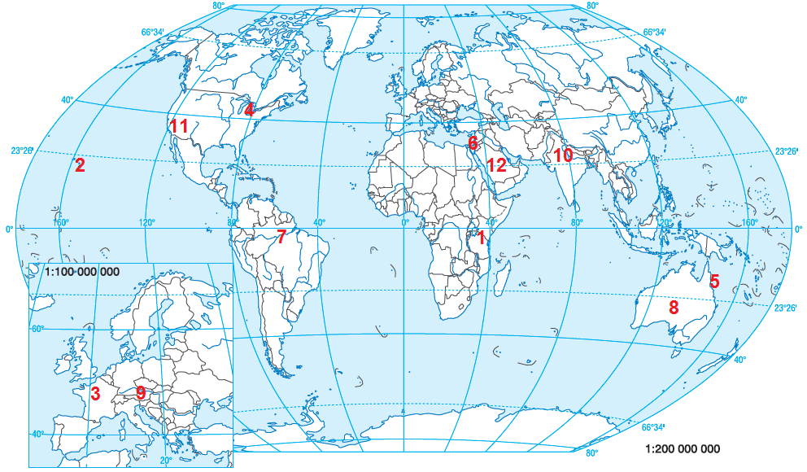

**Zadanie 3.** Wymień po 3 pozytywne i negatywne skutki rozwoju turystyki, uwzględniając wpływ na gospodarkę, społeczeństwo i środowisko.

Pozytywne:

*gospodarka - ……………………………………………………………………………………………*

*środowisko - …………………………………………………………………………………………….*

*społeczeństwo - ………………………………………………………………………………………..*

Negatywne:

*gospodarka - ……………………………………………………………………………………………*

*środowisko - …………………………………………………………………………………………….*

*społeczeństwo - ………………………………………………………………………………………..*

**Zadanie 4.** Fotografie przedstawiają wybrane obiekty geograficzne licznie odwiedzane przez turystów. Wpisz pod każdą fotografią nazwę obiektu geograficznego oraz podaj rodzaj turystyki, który jest związany z tymi obiektami. Wybierz spośród nazw podanych niżej.

obiekty geograficzne: *ParkNarodowy Yellowstone, Orla Perć, Watykan, tężnie w Ciechocinku*

rodzaj turystyki: *religijna, poznawcza, kwalifikowana, zdrowotna*

1 2

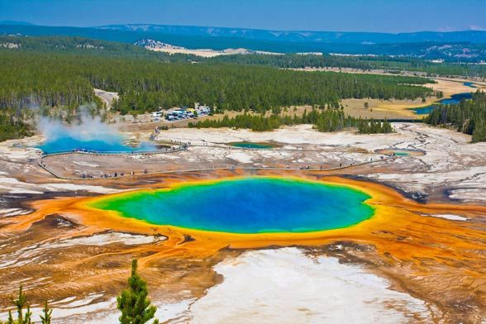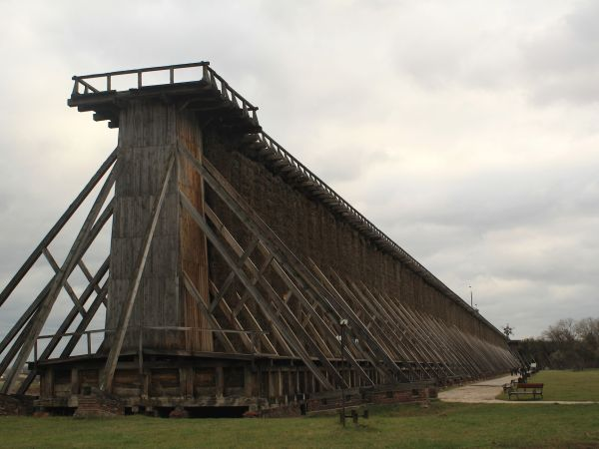

Obiekt:………………………………… Obiekt: ……………………………………

Rodzaj turystyki:……………………… Rodzaj turystyki: ………………………….

3 4

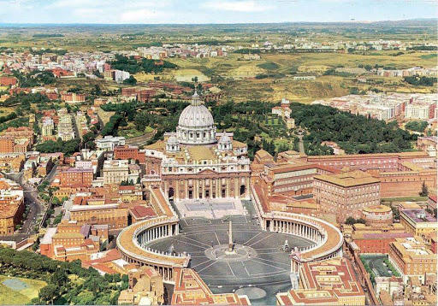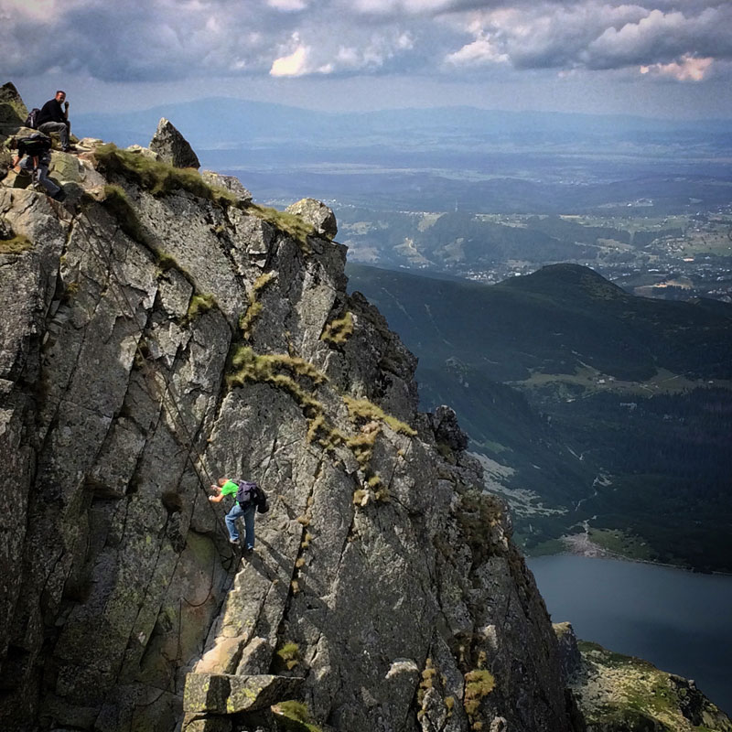

Obiekt:………………………………… Obiekt: ……………………………………

Rodzaj turystyki:……………………… Rodzaj turystyki: ………………………….

**Zadanie 5.** Uzupełnij tabelę. Wymień dwa walory turystyczne (przyrodnicze i poza przyrodnicze) oraz dwie cechy infrastruktury turystycznej, które wpływają na atrakcyjność turystyczną Polski.

|  |  |  |
| --- | --- | --- |
| **Walory przyrodnicze** | **Walory poza przyrodnicze** | **Infrastruktura turystyczna** |
|  |  |  |
|  |  |  |